Приложение 1
к Запросу ценовой информации

Техническое задание
на поставку новогодних подарков для детей работников ООО «Почтовые финансы»

(Участниками закупки могут быть только субъекты малого и среднего предпринимательства)

- ПЕРЕЧЕНЬ ПРИНЯТЫХ СОКРАЩЕНИЙ
№ п/п | Сокращение | Расшифровка сокращения
 | Покупатель | ООО «Почтовые финансы»
 | Поставщик | Любое юридическое лицо или несколько юридических лиц, выступающих на стороне одного участника закупки, независимо от организационно-правовой формы, формы собственности, места нахождения и места происхождения капитала либо любое физическое лицо или несколько физических лиц, выступающих на стороне одного участника закупки, в том числе индивидуальный предприниматель или несколько индивидуальных предпринимателей, выступающих на стороне одного участника закупки
 | Стороны | Покупатель и Поставщик
 | ТЗ | Техническое задание
 | Товар | Новогодние подарки для детей (мягкие игрушки и наборы кондитерских изделий)
 | УПД | Универсальный передаточный документ
 | ТОРГ-12 | Товарная накладная, унифицированная форма
 | НПД | Новогодние подарки для детей

- ОБЩИЕ СВЕДЕНИЯ О ТОВАРЕ (ПЕРЕЧЕНЬ ТОВАРОВ)
  - Полное наименование: поставка новогодних подарков для детей работников ООО «Почтовые финансы».
  - Товар приобретается в соответствии со спецификацией (п. 3.2 настоящего ТЗ).
- ОБЩИЕ ТРЕБОВАНИЯ К ТОВАРУ
- Требования к товару
- Товар должен быть новым (товаром, который не был в употреблении, в ремонте, в том числе который не был восстановлен, у которого не была осуществлена замена составных частей, не были восстановлены потребительские свойства), не являться выставочным/демонстрационным образцом, быть свободным от любых притязаний третьих лиц, не находящимся под запретом (арестом), в залоге.
- В стоимость Товара должны быть включены все расходы Поставщика по: упаковке, маркировке, погрузке, транспортировке, доставке, разгрузке Товара, а также прочие расходы и налоги, уплаченные или подлежащие уплате.
- Спецификация поставляемого товара
№ п/п | Наименование товара | Ед. изм. | Кол-во
1. | НДП | Шт. | 38
    - Основные характеристики Товара приведены в приложении № 1 к ТЗ.
- Требования к количеству и месту поставки Товара
№ п/п | Адрес доставки* | Кол-во
 | г. Москва, 3-я Песчаная ул. 2А | 18
 | 197110, Город Санкт-Петербург, пр-кт Малый П.С., д. 36-38 | 2
 | 344001, Ростовская область, г Ростов-на-Дону, ул Минераловодская, д. 106 | 1
 | 344038, Ростовская область, г Ростов-на-Дону, пр-кт Ленина, д. 81/1, кв. 76 | 1
 | 344049, Ростовская область, г.о. город Ростов-на-Дону, г Ростов-на-Дону, ул Еляна, д. 66, кв. 215 | 1
 | 346789, Ростовская область, г.о. город Азов, г Азов, пер Тимирязева, д. 86б, кв. 47 | 2
 | 355013, Ставропольский край, г Ставрополь, ул Мимоз, д. 22А, кв. 81 | 2
 | 400054, Волгоградская область, г.о. город-герой Волгоград, г Волгоград, ул Челябинская, влд. 35а | 1
 | 400094, Волгоградская обл, г.о. город-герой Волгоград, г Волгоград, ул Танкистов, д.3, кв. 110 | 2
 | 400127, Волгоградская область, г Волгоград, ул Высокая, д. 18а, кв. 356 | 1
 | 443048, Самарская область, г.о. Самара, вн.р-н Красноглинский, г Самара, п Красная Глинка, кв-л 1, д. 10, кв. 193 | 1
 | 443081, Самарская область, г Самара, ул 22 Партсъезда, д. 163, кв. 54 | 1
 | 450092, Республика Башкортостан, г Уфа, ул Рабкоров, д. 5/1, кв. 94 | 1
 | 460001, Оренбургская область, г.о. город Оренбург, г Оренбург, ул Туркестанская, д. 41, кв. 215 | 2
 | 680555, Хабаровский край, м.р-н Хабаровский, г.п. Корфовское, с Сосновка, ул Лесная, д. 16Б | 2
ИТОГО: |  | 38
*Доставка по адресам осуществляется в ближайший к адресу ПВЗ. Покупатель в течение 1 (одного) рабочего дня после заключения договора предоставляет Поставщику контактные данные получателя (работника Общества) для получения НПД. Доставка по адресу г. Москва, 3-я Песчаная ул. 2А осуществляется точно по адресу.
- Порядок поставки Товара
  - Поставка Товара осуществляется Заказчику по адресам, указанным в п.4 ТЗ.
  - Весь объем Товара, предусмотренный договором, поставляется единовременно (одной партией). Поставка Товара частями не допускается, за исключением случаев, когда имеется соответствующая договоренность между Сторонами о поставке Товара частями.
- Порядок оплата
Оплата товара (товаров) производится в рублях. Форма оплаты – безналичный расчет.
Оплата по Договору производится путем перечисления денежных средств на расчетный счет Поставщика в форме предоплаты 100%, в течение 3 (трех) рабочих дней, начиная со дня, следующего за днем подписания Сторонами Договора.
- Срок (период) поставки Товара
В течение 15 (пятнадцати) рабочих дней с даты заключения договора, но не позднее 23.12.2026.
- Требования к сроку и (или) объему предоставления гарантий качества
Остаточный срок годности на дату поставки должен составлять не менее 70% от общего срока годности.
Приложение № 1 к ТЗ
Основные характеристики Товара
- НДП должен состоять из:
- подарочной упаковки (мягкая игрушка),
- набора кондитерских изделий,
НПД должен иметь документы, удостоверяющие качество:
в соответствии с требованиями к качеству пищевых продуктов, обеспечению их безопасности, упаковке, маркировке, хранению, транспортировке, требования к пищевой ценности пищевых продуктов, которые установлены законодательством Российской Федерации.

- Требования к подарочной упаковке

Упаковка - мягкая игрушка должна быть в виде символа года (Коза/Овца) с полостью для вложения кондитерского набора, закрывающейся на молнию. Мягкая игрушка должна быть изготовлена из искусственного коротковорсового меха, внутренняя полость должна быть обшита подкладочной тканью. Рот и ноздри игрушки должны быть вышиты. Швы игрушки должны быть прошиты качественной нитью с добавлением синтетических волокон с целью износостойкости. Размеры игрушки:
Длина – не менее 14 см*;
Ширина – не менее 15 см*;
Высота - не менее 25см*
Упаковка должна вмещать кондитерский набор в соответствии с п. 3 настоящего Приложения.

Фото пример:

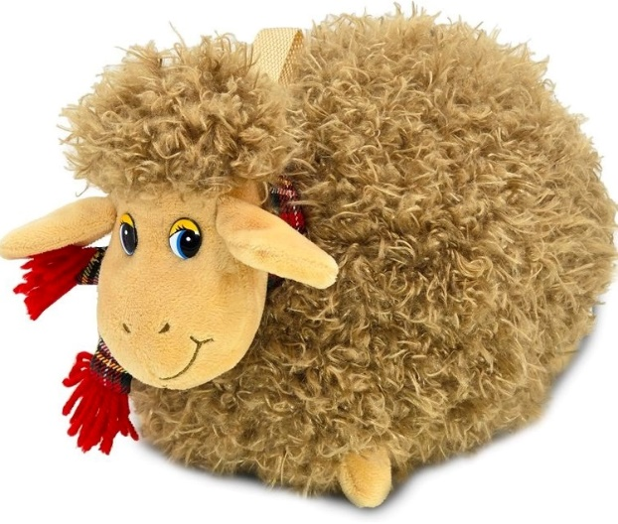

- Требования к набору кондитерских изделий

Кондитерский набор должен содержать разнообразный неповторяющийся ассортимент кондитерских изделий, не допускается повторение одного наименования, общее количество кондитерских изделий не менее 43 штук. Каждое изделие должно быть упаковано в оберточный материал (индивидуальная упаковка).
Вес кондитерского набора должен составлять не менее 800 гр.

№ | Фото пример | Описание | Наименование, производитель* | Вес 1 шт., г.  не менее* | Кол-во 1 в наборе, шт.  не менее*
1 | 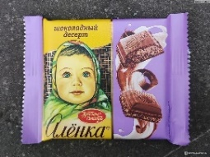 | Покрытие – молочный шоколад;  Начинка – шоколадная | Шоколад молочный Алёнка, ПАО "Красный Октябрь" или эквивалент | 67 | 1
2 | 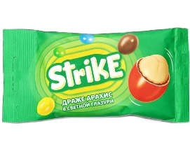 | Покрытие – молочно-шоколадная глазурь;  Начинка - арахис | Драже Страйк, ООО "КДВ Воронеж" или эквивалент | 40 | 1
3 | 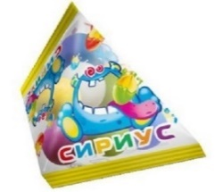 | Покрытие – кондитерская глазурь на основе натуральных красителей;  Начинка - цельный жареный арахис с нежной начинкой | Драже Пирамидка с символом года, Кондитерская фабрика «Сириус» или эквивалент | 30 | 1
4 | 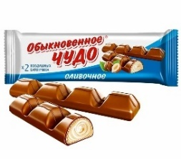 | Вафельные полые конфеты  Покрытие – молочная шоколадная глазурь;  Начинка-  молочно-кремовая | Десерт вафельный Обыкновенное чудо ООО «УК «Славянка» или эквивалент | 19 | 1
5 | 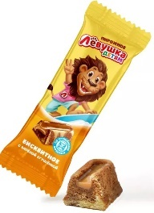 | Пирожное бисквитное,  Начинка- вареное сгущенное молоко | Пирожное бисквитное Левушка детям ООО «УК «Славянка» или эквивалент | 30 | 1
6 | 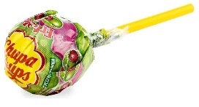 | Карамель на палочке с жевательной конфетой внутри. Вкусы: яблоко-клубника, апельсин-клубника и клубника | Карамель CHUPA CHUPS Фруттелла Perfetti Van Melle или эквивалент | 17 | 1
7 | 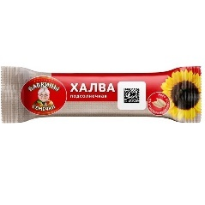 | Халва из перетёртых обжаренных семечек | Халва Бабкины семечки ООО "КДВ Воронеж" или эквивалент | 36 | 1
8 |  | Покрытие – шоколадная глазурь;  Начинка - жареный арахис, карамель, нуга | Батончик Сникерс мини, ООО «Марс» или эквивалент | 15 | 1
9 |  | Покрытие – шоколадная глазурь;  Начинка - ванильная нуга | Батончик шоколадный "Милки Вей" мини,  ООО "МАРС" или эквивалент | 11 | 1
10 | 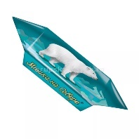 | Покрытие – шоколадная глазурь;  Начинка - растертые с сахаром ядра миндаля между слоями вафель | Конфета Мишка на севере Кондитерская фабрика им. Крупской или эквивалент | 17 | 1
11 | 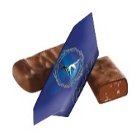 | Покрытие – шоколадная глазурь;  Начинка - ореховое пралине с вкраплениями кусочков дробленого фундука | Батончик Вдохновение,  ОАО «Бабаевский» или эквивалент | 15 | 1
12 | 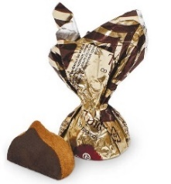 | Покрытие: какао-порошок;  Начинка: трюфель, темный шоколад, со вкусом сливок | Трюфель Кондитерская фабрика «Сладонеж» или эквивалент | 17 | 1
13 | 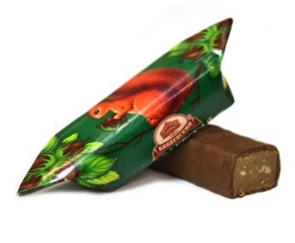 | Покрытие – шоколадная глазурь;  Начинка - шоколадно-ореховое пралине с добавлением дробленого фундука | Белочка Бабаевская,  ОАО «Бабаевский» или эквивалент | 15 | 1
14 | 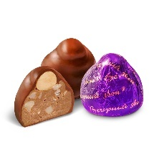 | Покрытие – шоколадная глазурь;  Начинка - пралине, дробленый арахис, тертый орех кешью и цельное ядро фундука | Конфета Вечерний звон ОАО «Рот Фронт» или эквивалент | 14,6 | 1
15 | 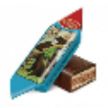 | Покрытие – шоколадная глазурь;  Начинка - тонкие вафельные пластинки, прослоенные пралине из жареного тертого миндаля | Мишка косолапый вафельный,  ПАО "Красный Октябрь" или эквивалент | 14.2 | 1
16 | 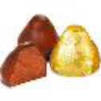 | Покрытие – шоколадная глазурь;  Начинка - пралине со вкусом арахиса | Золотые купола,  ПАО "Красный Октябрь" или эквивалент | 16 | 1
17 | 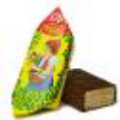 | Покрытие – шоколадная глазурь;  Начинка - сливочно-ореховое пралине между слоями тонких вафель | Конфета шоколадная «Красная шапочка»,  ПАО «Красный Октябрь» или эквивалент | 13,8 | 1
18 | 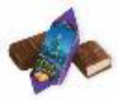 | Покрытие – шоколадная глазурь;  Начинка - пралине на основе орехов кешью с добавлением какао с воздушными хрустящими вафлями | Огни Москвы,  ОАО «Рот Фронт» или эквивалент | 15 | 1
19 | 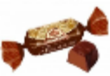 | Покрытие – шоколадная глазурь;  Начинка - пралине с насыщенным шоколадным вкусом | Бабаевские шоколадный вкус, ОАО «Бабаевский» или эквивалент | 15 | 1
20 | 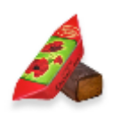 | Покрытие – шоколадная глазурь;  Начинка - шоколад, вафельная крошка и арахиса | Конфета шоколадная «Красный мак»,  ПАО «Красный Октябрь» или эквивалент | 15,6 | 1
21 | 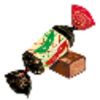 | Покрытие – шоколадная глазурь;  Начинка - пралине с добавлением какао, со вкусом арахиса | Маска,  ПАО «Красный Октябрь» или эквивалент | 14,4 | 1
22 | 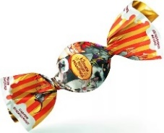 | Покрытие – шоколадная глазурь;  Начинка - сливочная на основе сгущённого молока (сливочно-апельсиновая, ягодная, со вкусом горького шоколада, на основе варёной сгущёнки со сливками) | Котики хотят молока  Кондитерская фабрика Сергиево-Посадская или эквивалент | 15 | 1
23 | 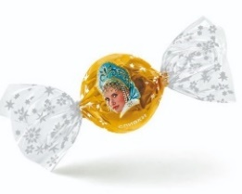 | Покрытие – молочная глазурь;  Начинка - кремово-сливочная начинка со вкусом пломбира | Снежинка Кондитерская фабрика Сергиево-Посадская или эквивалент | 15 | 1
24 | 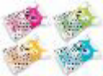 | Покрытие – шоколадная глазурь;  Начинка - хрустящие вафли со сливочным кремом внутри | Семейка сов,  ОАО «Рот Фронт» или эквивалент | 12 | 1
25 | 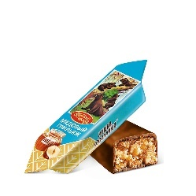 | Покрытие – шоколадная глазурь;  Начинка - дроблёный орех (арахис и фундук), залитая вязкой медовой карамелью | Мишка косолапый медовый грильяж,  ПАО "Красный Октябрь" или эквивалент | 15 | 1
26 | 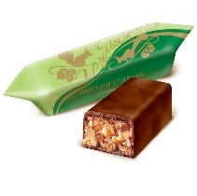 | Покрытие – шоколадная глазурь  Начинка- из дробленого арахиса, фруктового повидла, добавленного и карамели | Конфета Мягкий грильяж ПАО "Красный Октябрь" или эквивалент | 15 | 1
27 | 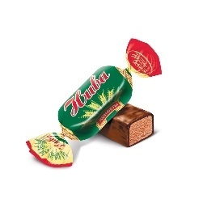 | Покрытие – шоколадная глазурь  Начинка - пралине с тертым арахисом и мелкой вафельной крошкой | Конфета Нива ПАО "Красный Октябрь" или эквивалент | 14,4 | 1
28 | 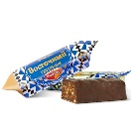 | Покрытие: шоколадная глазурь;  Начинка: хрустящая вафельная крошка, какао, жареный арахис | Конфета «Восточный грильяж» ПАО «Красный Октябрь» или эквивалент | 13 | 1
29 | 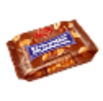 | Покрытие – шоколадная глазурь;  Начинка - кусочки арахиса и фундука, нежная тягучая карамель | Наслаждение,  ОАО «Бабаевский» или эквивалент | 23 | 1
30 | 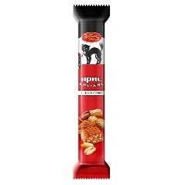 | Батончик из тягучего ириса с добавлением арахиса и нежным молочным ароматом | Щербет Кис кис с дробленой карамелью и арахисом ОАО «Рот Фронт» или эквивалент | 16 | 1
31 | 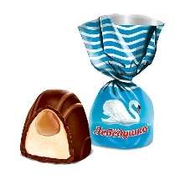 | Покрытие – шоколадная глазурь;  Начинка – сливочный крем желеобразной текстуры с ядрышком из мягкого ириса | Конфета Лебедушка с начинкой Мягкий ирис ПАО «Красный Октябрь») или эквивалент | 17,6 | 1
32 | 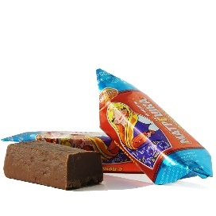 | Конфеты неглазированные с печеньем | Конфета Матрешка с печеньем ОАО «Рот Фронт» или эквивалент | 14.4 | 1
33 | 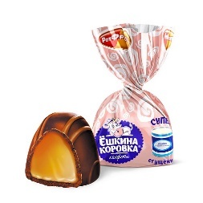 | Покрытие – шоколадная глазурь;  Начинка – сливочный крем | Конфета Ёшкина коровка купол ОАО «Рот Фронт» или эквивалент | 17 | 1
34 | 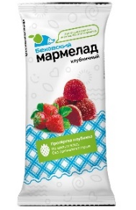 | Покрытие – отсутствует;  Начинка - мармелад со вкусом: клубники или груши или яблока или апельсина | Мармелад Бековский ООО «Бековский РПК „Октябрь“» или эквивалент | 15 | 1
35 | 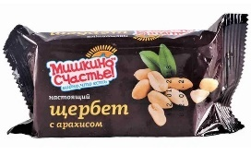 | Щербет с арахисом | Щербет мягкий с арахисом Мишкино АО «Агрохолдинг «СТЕПЬ» или эквивалент | 19 | 1
36 | 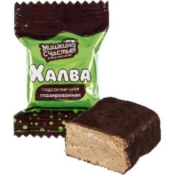 | Покрытие-шоколадная глазурь;  Начинка- халва с арахисом | Халва Мишкино Счастье АО «Агрохолдинг «СТЕПЬ» или эквивалент | 16 | 1
37 | 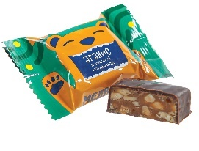 | Покрытие-шоколадная глазурь;  Начинка -  жареные, дробленые орехи и карамель | Грильяж с арахисом Мишкино счастье АО «Агрохолдинг «СТЕПЬ» или эквивалент | 18 | 1
38 | 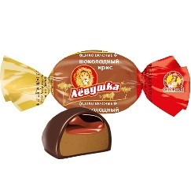 | Покрытие-шоколадная глазурь;  Начинка – мягкий ирис | Конфета Левушка шоколадный ирис глазированные ООО «УК «Славянка» или эквивалент | 14 | 1
39 |  | Покрытие – шоколадная глазурь;  Начинка - мягкая карамель, нежная нуга | Родео Soft caramel Nougat  ООО "КДВ Воронеж" или эквивалент | 13 | 1
40 | 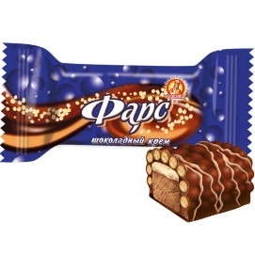 | Покрытие-шоколадная глазурь с хрустящими шариками;  Начинка- шоколадная нуга с мягкой карамелью. | Конфета Фарс шоколадная нуга ООО «УК «Славянка» или эквивалент | 21 | 1
41 | 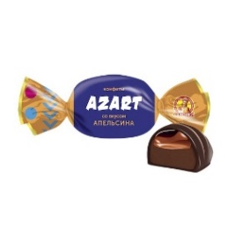 | Покрытие – шоколадная глазурь;  Начинка- желейная с начинкой со вкусом апельсина | Конфета Azart ООО «УК «Славянка» или эквивалент | 18 | 1
42 |  | Покрытие – печенье, покрытое шоколадной глазурью;  Начинка- мягкая карамель, с добавлением дробленого арахиса. | Конфета Степ десерт с печеньем ООО «УК «Славянка» или эквивалент | 16 | 1
43 | 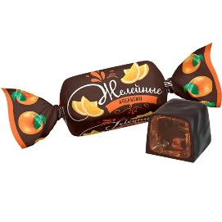 | Покрытие – печенье, покрытое шоколадной глазурью;  Начинка- натуральный апельсиновый сок | Конфета Апельсиновые КДВ ООО "КДВ Воронеж" или эквивалент | 15 | 1

- Требования к игрушке (головоломке)

Головоломка «Змейка»
Материал: пластик
Цвет: разноцветная
Длина: не менее 32 см

Фото пример:


